МИНИСТЕРСТВО НАУКИ И ВЫСШЕГО ОБРАЗОВАНИЯ
РОССИЙСКОЙ ФЕДЕРАЦИИ
федеральное государственное бюджетное образовательное учреждение
высшего образования
«УЛЬЯНОВСКИЙ ГОСУДАРСТВЕННЫЙ ТЕХНИЧЕСКИЙ УНИВЕРСИТЕТ»

Лабораторная работа № 4
по дисциплине «Интернет программирование»

Выполнил студент группы ПИбд-21
Лобашов И.Д.

Проверил доцент кафедры
«Информационные системы»
Филиппов А.А.

Ульяновск, 2023
Задание:
1. Страницы, полученные при выполнении лабораторной работы 2, необходимо оформить в виде компонентов React. Старайтесь выделить как можно больше компонентов, например: панель навигации, подвал, карточка товара, карточка фильма, карточка акции, сообщение в мессенджере, пост, комментарий и т. д. То есть компонент-страница может использовать компонент-карточку для отображения содержимого. Вложенность компонентов не ограничена. См. пример для лекции № 4.
2. Необходимо реализовать навигацию между страницами с помощью маршрутизации. Настройка маршрутизации осуществляется в файле main.jsx. Компонент для отображения панели навигации –src/compponents/navigation/Navigation.jsx. Для навигации используется библиотека react-router-dom.
3. Для запуска проекта необходимо использовать задачу (скрипт) из файлаpackage.json, которая будет запускать vite. См. пример для лекции № 4.
4. Все зависимости необходимо указывать в файле package.json. В примере используются библиотеки bootstrap, react-bootstrap и react-bootstrap-iconsдля верстки и стилевого оформления страниц. Библиотека prop-types используется для определения типов параметров компонентов. См.пример для лекции № 4.
5. Разработку необходимо осуществлять в VS Code с установленным плагином ESLint. Более подробно см. в файле readme.md в примере для лекции № 4. Проект следует открыть в VS Code через меню «File -> OpenFolder». В диалоге необходимо выбрать каталог (папку) с проектом. За основу лучше взять пример для лекции № 4. Пример загружен в LMS в раздел лекции № 4.
6. Файлы проекта и отчет должны быть загружены в git-репозиторий на сервере http://student.git.athene.tech/
Описание решения:
Выбранный вариант задания: Онлайн кинотеатр.
Главная страница:
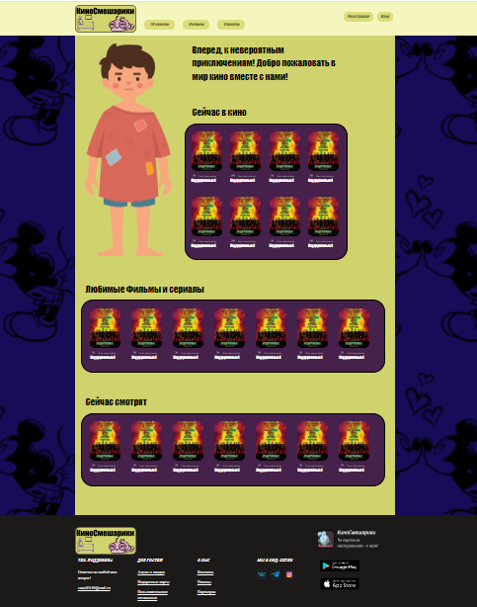
Тв-каналы:
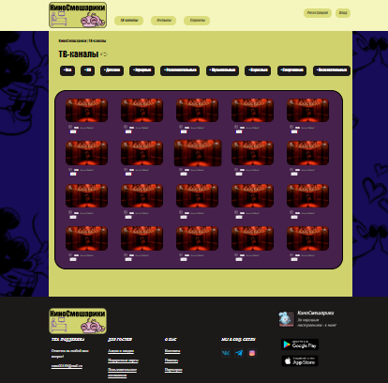
Фильмы:
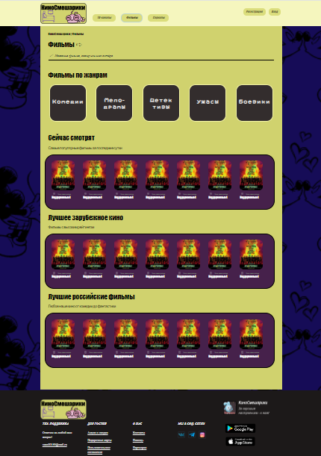
Сериалы:
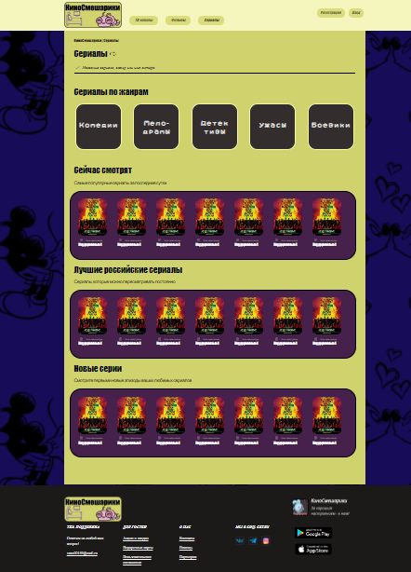
Панель администратора:
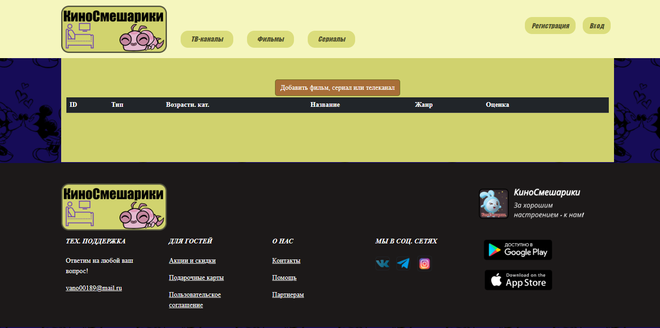
Профиль:
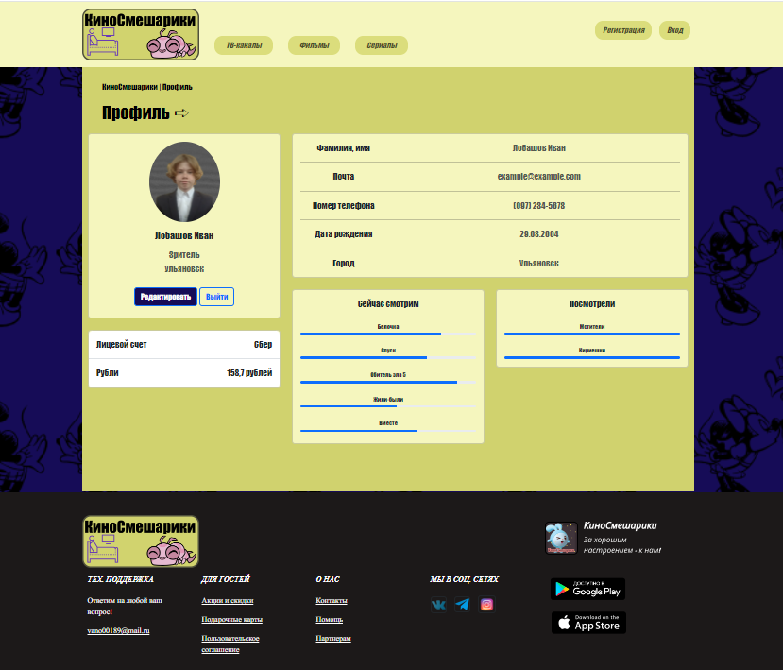
Страницы представлены следующими компонентами:
